**超短线知识点汇总**

1. 交易纪律

交易纪律是最最重要的，没有之一，是交易的宪法，是大厦的地基。严格遵守操作纪律，执行交易计划，才能在合约市场里生存下来。

（1）亏损不加仓，感觉不舒服的时候，只能减仓或者砍仓。

（2）当日某时段亏损全部资金（本金不算浮盈）的2%，要开始引起重视，当亏损达到6%，清仓所有亏损的合约（或者锁仓），并将盈利的合约减仓后（设置保本价止盈），休息至少2-3天。

（3）追高很危险，如无必要不去追！如果非要追，请按照1分钟调整结束，macd重新金叉后再追多。（追空同理）

（4）浮盈后，加仓要慎重，往往浮盈巨大后，新加仓会导致交易失败，因此浮盈加仓要么第一时间加，要么在重大回调结束后加，且要按照金字塔加仓法加仓。（对于杠杆较大的合约，新加仓部分止损设前4小时低点）

（5）保证金浮盈超过200%以后，一半设置利润40%回撤止盈，另一半保本价止盈。本条的初衷是“大幅盈利，要保护好盈利，千万不能只赚盈利最大值的1/2以下，更不能把盈利做成亏损！！！”

（6）止盈六招（以后专题讲解）

（7）心情不佳、郁闷无聊、近期家事或者工作事情烦扰的时候绝不交易！

（8）近24小时总体亏损情况下，不交易，休息2-3天。

（9）仓位管理：我们执行5：4：1的策略，即将你的总资金分成10份，5份放在主流币（比特币，以太坊，BNB等平台币），4份放在山寨币里，1份放在合约里，合约所赚取的钱要放在现货里。

（10）相信小概率事件，黑天鹅事件，能与人性做斗争。

（11）绝不与趋势作对。

（12）降低交易频率，找合适的时机进场。

（13）对的交易，尽量持有底仓，对的交易可能会继续对下去。

2. 葡萄串空头形态

空头挂葡萄是大家必须掌握的技能之一。在空头趋势中，K线像一串串葡萄一样挂在均线这根葡萄藤上时，我们称为挂葡萄。挂葡萄的策略就是，它的K线是不断的高点降低，低点降低，那么我们是在前一根K线的高点附近开空，并且靠近15分钟的均线啊，只要15分钟七均线不能走平向上拐头，我们的空头思维就一直保持住。那么，当价格偏离这个15分钟均线较远的时候呢，你可以减仓啊，或者止盈在等它反弹再空啊，一个一个葡萄吃下去，一个一个葡萄吃下去。

挂葡萄，在空头趋势较强的时候，特别折磨多头，基本上可以把多头搞死。因为时不时会来一根反抽阳线，搞得好似她要反弹一样。7均线不走平，且向上拐头，葡萄会越来越多。

为什么会形成葡萄的空头形态？因为空头趋势及其强大，该周期，多头被死死掐住，根本没有还手之力！

11.23挂葡萄实例

56600附近空BTC 止损设56800 目标56100。

根据挂葡萄策略交易，每15分钟交易一次，切换为1分钟K线。

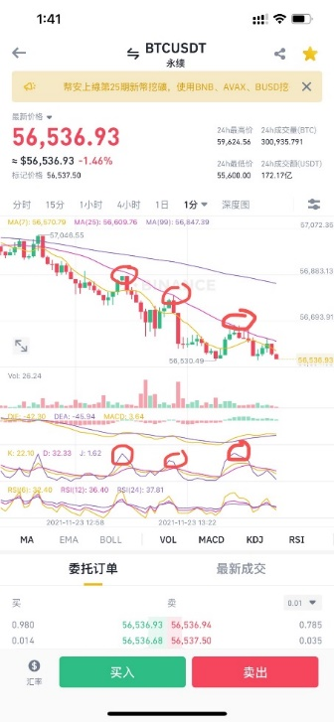

1分钟KDJ ，J出高点，空，止损设前2根K线的高点，当15分钟KDJ在中低区域出现金叉，配合价格见底，均线走平，价格站上均线，空单分批离场。挂葡萄策略，不能追空，必须沿着均线一根K线一根K线下去。一根一根K线做。

再以12.17空APRA为例

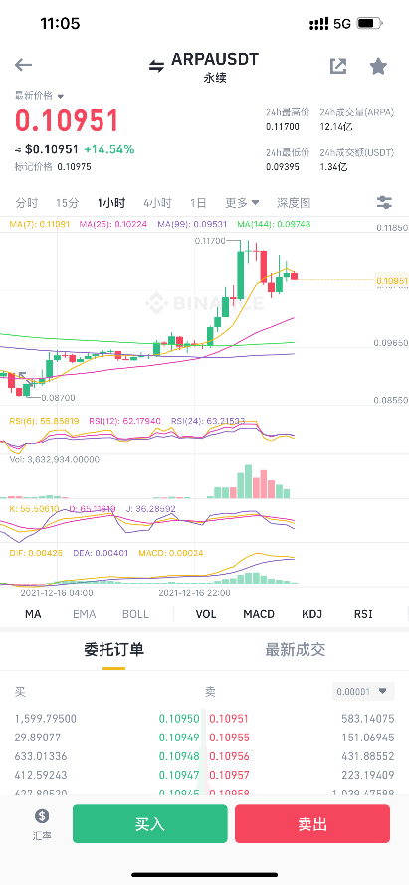 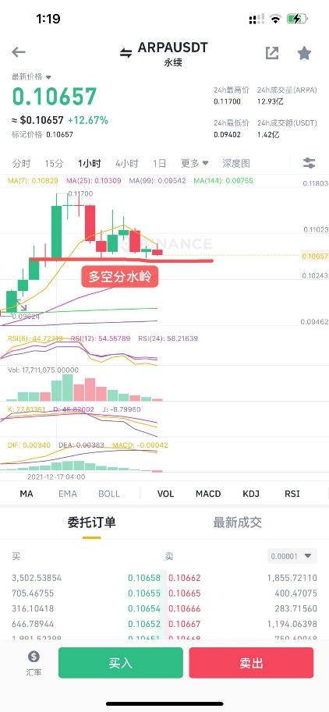

如图，1小时级别出现跌破7均线，反抽7均线的走势，同时，macd也即将死叉，此时，我们需要耐心等待跌破多空分水岭，当价格反抽7均线的时候，我们也可以选择加仓。当多空分水岭被跌破以后，会加速下跌，我们可以将止损反复下移至成本价以下，即止损变止盈。最后等待价格出现低位企稳后（macd绿柱变红，或者底分型出现），分批止盈离场。

关于J值钝化

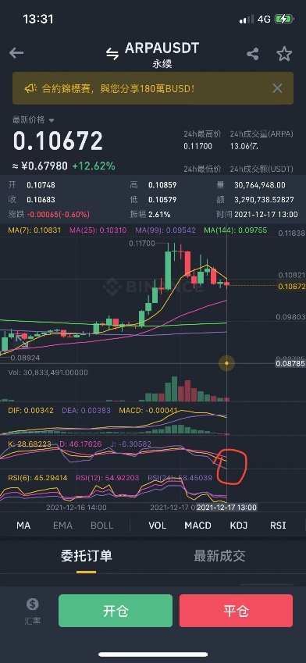

可以看到此时1小时级别的J值已到达-6，属于超卖，但是此时已经处于空头趋势中，而KDJ指标属于震荡指标，所以KDJ指标就暂时钝化（失灵）

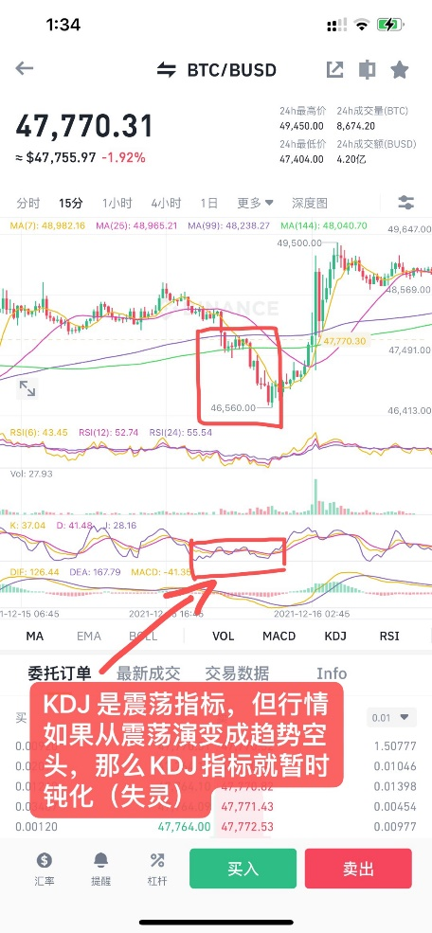

空头挂葡萄演变为高阶操作就是多重滤网系统———均线系统+双指标+交易纪律

掌握两个概念，一个叫做均线系统，一个叫做双指标。首先判断行情是趋势行情还是震荡行情，在震荡行情中只需要参考kdj指标，而参考什么级别的kdj指标则需要去观察哪个时间级别的kdj指标最有效，根据均线指标+j值的高低去分析，判断进场离场时间。而在趋势行情中，kdj指标会失灵，就需要去参考macd指标和均线系统。

而最重要的一道保险就是交易纪律。如果发现自己选错了方向做错了单子，我们就要遵守交易纪律，该减仓就减仓，该砍仓就砍仓，才能在市场中活下去。

3.跌破7均线，反抽7均线，为短空信号

以这个MANA当天15分钟的走势图为例，我们可以看到他是沿着15分钟7均线涨到了3.47然后开始下跌，当K线跌破15分钟7均线的时候就是我们的开空点。

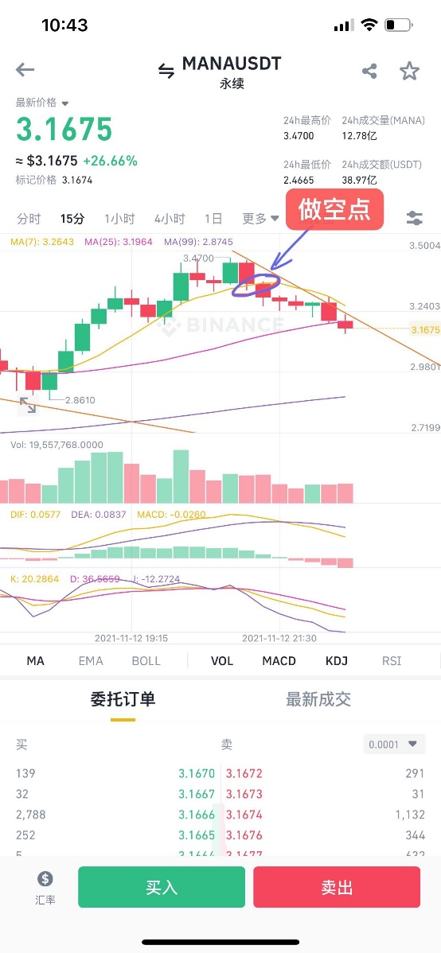

然后我们看，当他一路下跌，跌到这个绿圈这个K线的位置时，出现了一个反抽的动作，反抽了7均线然后再次下跌，那这个反抽的位置就是我们加空的点，耐心等他反抽到7均线加空

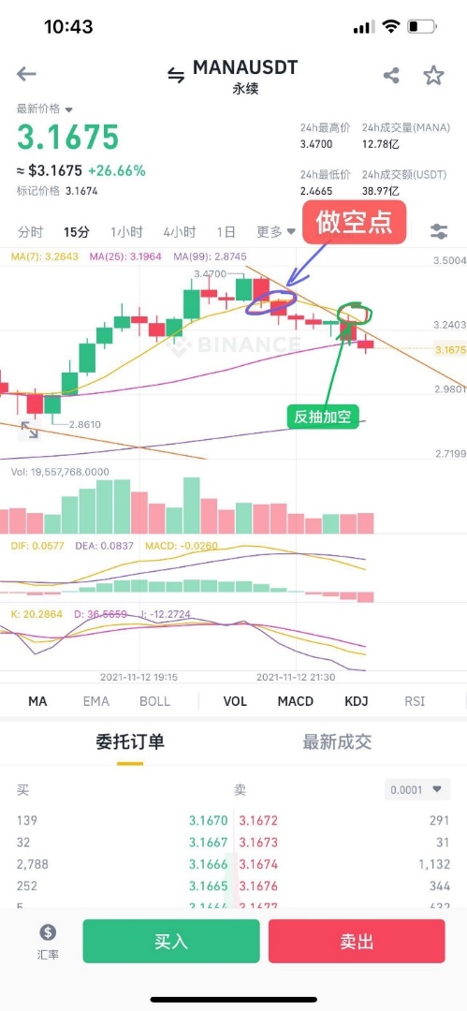

判断离场点的话，可以画一根下跌趋势线，将起跌点和当前最低点的前一个高点相连，且不能穿过其他的K线，这个就是下跌趋势线，当看到价格上破趋势线的时候说明趋势发生了改变，就可以离场走人了。

4.盈利后，止损设为保本价止盈。

5.抄底要先用1U（少量持仓）测试水温，即使做错也不心疼。

6.绝不能让强平发生。

7.前期高点是支撑。

8.涨破回调趋势线，做多！

9.价格从高点回调，出现反抽形成次高点，顺势做空，设好止损，趋势线突破前止盈。

10.高位吊颈线，容易出现反转

这根K线是“高位吊颈线”， 容易反转向下。

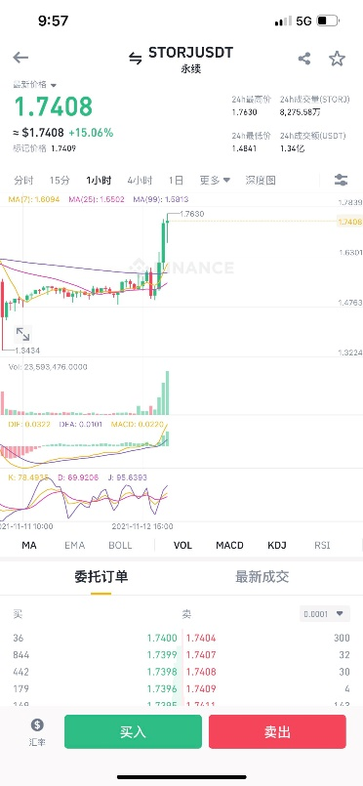

11.帝王谷&黄金坑

<https://m.weibo.cn/status/4701280548948470?wm=3333_2001&from=10B5393010&sourcetype=weixin&featurecode=newtitle>

12.波浪理论入门

<https://m.weibo.cn/status/4697785381948461?wm=3333_2001&from=10B5393010&sourcetype=weixin&featurecode=newtitle>

13. 11.18gala短空复盘

接下去我们这节课讲如何去判断某一个强势的币，他这个位置该做空还是做多，接下去这个位置该止盈空单还是该加仓空单，那么在接下去该不该突破做多，我们今天就讲这个内容啊，我们今天就把最近做过的所有的或者大家都熟悉的品种。复盘一遍啊，我们来谈一下我是怎么去判断这个位置可以短空，或者这个位置该凭空，或者这个位置该加空，或者这个位置该止损，甚至反手做多，那么这个知识点具有非常强的一个，就是说你要去理解它有比较多的这个盘感。而且他非常需要大家去反反复复的去检查你做过的品种的内一段，非常非常重要，有能力的同学，一定要反反复复的去听这堂课，去理解我在课程中讲到的内容，我希望你听到这堂课以后，能够把我的经验成为你自己的经验。

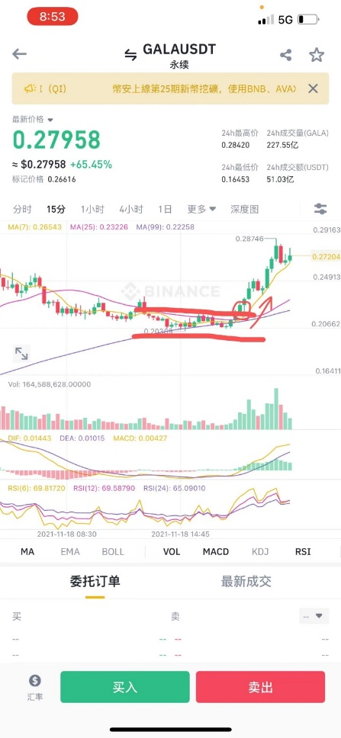

箱体一旦被突破，突破的方向就是新趋势方向！箱体的作用，就是蓄势，形成新的方向！

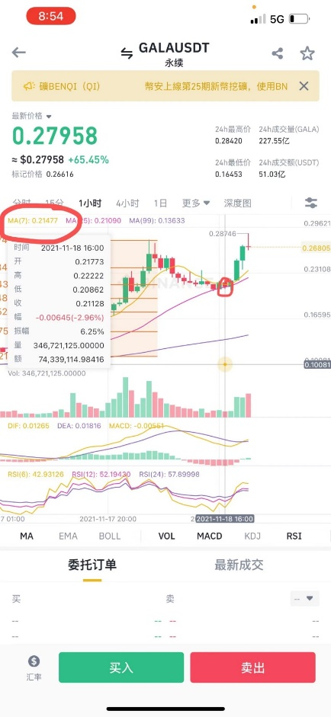

0.21477 0.215207均线值增加，趋势重新向上！

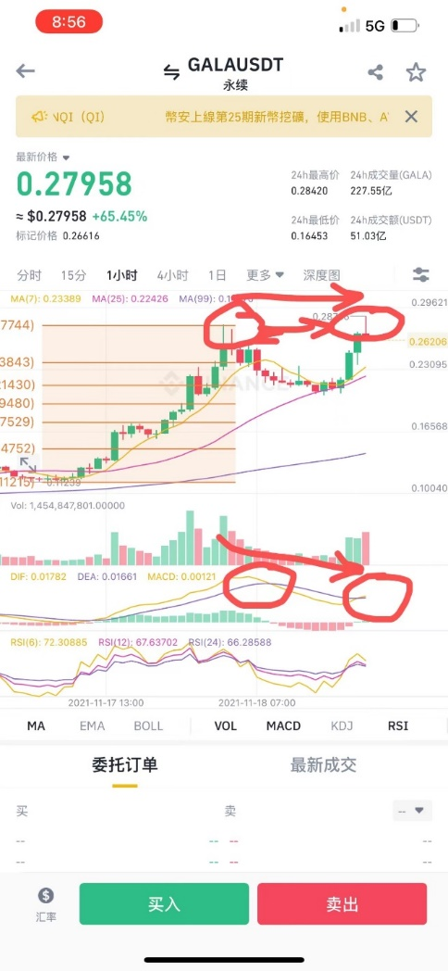

背离！因此这里可能不能做多了！但是做空还要观察。录屏发给大家

这里涉及到的知识点，我罗列下来

1. 跌破7均线，反抽7均线做空。其原理是【7均线由向上，变成了走平后向下拐头】
2. 为何第一次反抽，我们不止损，反而坚定持有？其原理是【下跌回调阶段，一定有一次B浪反抽】
3. 收线的价格非常关键，而盘中的价格都是假的。视频中反复谈到，离1小时收盘还有几分钟，耐心等待其结果是多少？
4. 为什么我能给出大致的空单目标位，这里涉及到一个知识点———【黄金分割】
5. 【箱体的作用】：箱体的作用，就是蓄势，形成新的方向！箱体一旦被突破，突破的方向就是新趋势方向！
6. 【顶背离】

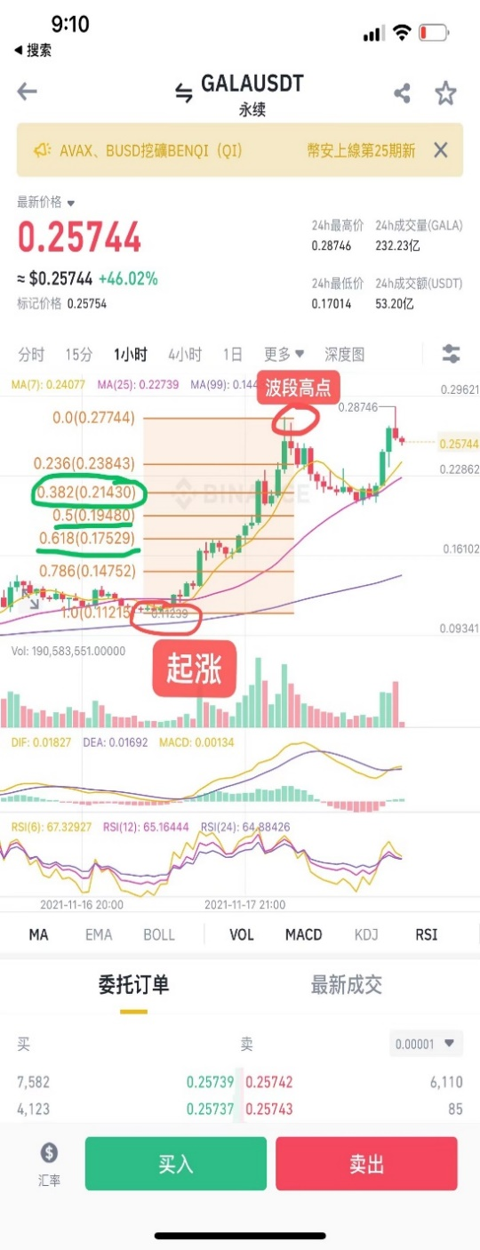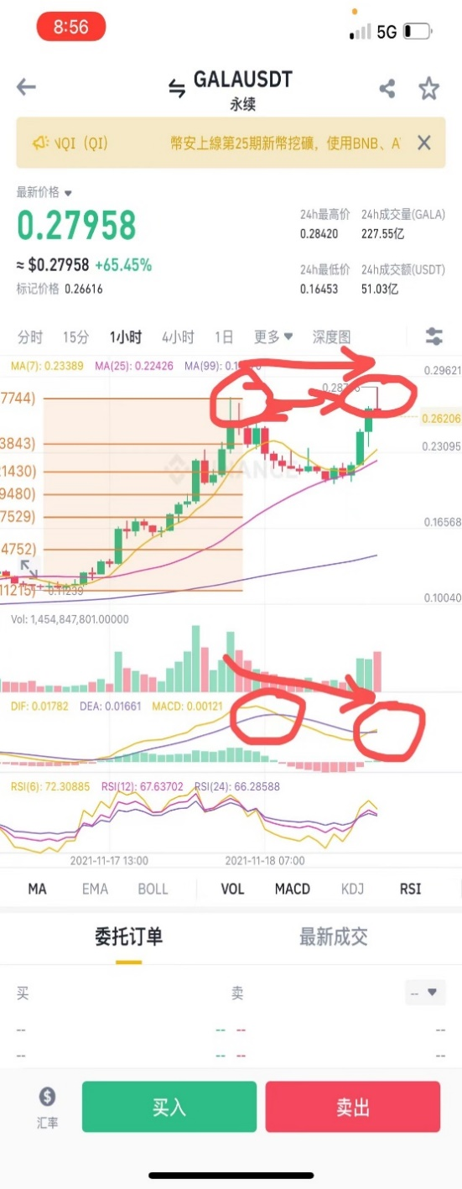

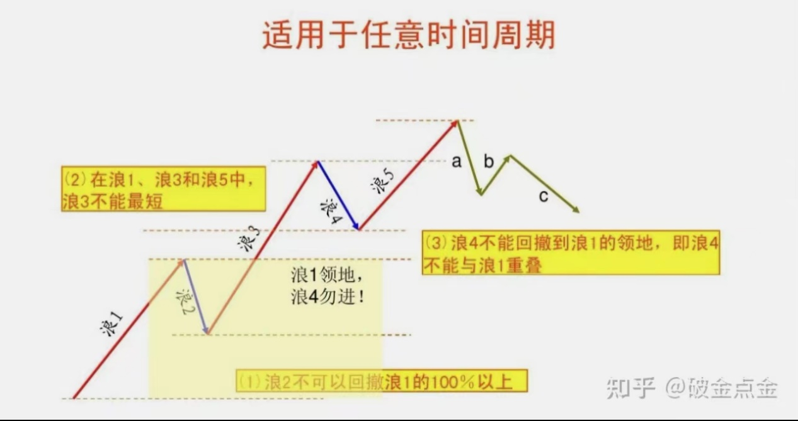

你了解了，你再去做单子，你就不会像现在眉毛胡子一把抓，你才会知道。这里我有多大把握，那里我有多大把握，这里我把握性不大了，我可能损失，我要走，这里我哪怕有损失我也不走，因为大概率我还能赢，明白吗？交易之道最重要的一点是，有的地方它是有规律的，有规律的地方你一定要懂，有的地方它是混沌的，混沌的地方你不要去参与，你只做对你最懂的那一段，所谓一招鲜，吃遍天，就是这个道理。

这次我们拿的是gala回调做空这段的复盘啊，这段复盘有的同学赚啊，有的同学赚了又赔回去啊，有的同学有的同学赚啊，只赢了一点，后面在没有经过我同意的情况，又逢高去做空了，啊赔的挺惨，我我想应该是有这种情况吧，那么好，我们现在来讲一下为什么你会赔，为什么有的人会转好吧。第一个知识点跌破七均线，反抽七均线做空，其原理是七均线如果被跌破，那么这个时候咱们先不做空，为什么？他有可能是假破啊，它可能假破明白吗？当它跌下去以后再反抽七均线再往下，这个是真确认，确认的时候才是做空性价比最高的时候，这个时候叫做进场。

这个时候叫做进场就见血，进场就见血，明白吗？

因此实际上做空的原理是因为七均线，原来他是一小时均线是向上的，后来他走平了，走平继续向上还是向上，我们不知道，但是当它碰触七均线在向下的时候，这股力量会把七均线由走平成向下，所以它就形成了个短期的空头趋势，为何第一次反抽我们不止损，这是第二个小知识点，因为下跌回调阶段一定会有一次反抽，那次反抽叫做B浪反抽ABC浪啊，下跌回调a浪下跌，B浪反抽C浪下跌，明白吧，在图示中有非常清晰的解释。

那么，为什么我能给出一个大致的回调位啊，大致的回调位，这涉及到了第四个知识点，叫黄金分割。

当时在做视频的时候，它价格还是0.279啊，我就画了，我说这儿是背离，不能做多啊，但是做空呢，我们还在等等啊，当然胆子大的同学啊，他可以射最高点为止损，去短空一下也是可以的，为什么呢？这里明显看出来，这个一小时级别啊，出现了个顶背离的情况，价格虽然创了新高，但是MACD黄白线明显没有高过原来的黄白线，如果他就此展开下跌，将会形成背驰或者背离的情况，一小时级别的背离啊，也能影响价格回调。

六个知识点啊，大家仔细的去消化，然后呢，如果有什么疑问的话，马上提出来啊，然后呢，再给大家举一个相对形象的比喻，相对形象的比喻，类比啊，第一就是你做空的位置，不奢望是最高的位置，你做多的位置不奢望是最低的位置。咱们既不吃鱼头，也不吃鱼尾，吃鱼身即可，明白吗？当你的浮盈已经超过50%的时候，你要设置保本价止盈，当你的浮盈超过100%的时候，你要获利了结至少一半，当你的浮盈达到150%，达到200%的时候。你要考虑止盈50%-60%甚至70%，剩下的也要设保本价或者有盈利的位置为止，这是对于仓位管理啊，或者对于止盈目标的管理，有些同学今天有150%-200%的盈利还会做陪，我不知道你是想怎样啊，所以的话呢，大家还是老老实实的用10U来练，我今天看见你们都是用真金白银在练啊，有的人用几百u上千u，疯了，我都不敢这么干啊。大家知道你们现在都是新手，至少对于高杠杆合约来说，你们对数字货币的高杠杆没有敬畏之情，真的是初生牛犊不怕虎啊，真的胆子非常的大，所以。真的如果要学好，没有几百次的千锤百炼的磨练，是不可能的，我在每一次的练习过程中，我都会给你们进行一个深入的复盘啊，深入的复盘，这种复盘你再去应对你今天做盘的一些感受，一些情况，你会非常清楚，我希望我今天讲到六个知识点全部背下来，一定要背，死记硬背背下来，不能做到死记硬背，你根本不可能应对下一次这个回调做空的东西啊。那么做多是什么呢？做多也是一样，只是反着来而已。

短线开仓看15分+1小时。我们虽然做的是一小时级别，但是我今天讲的符合四小时级别，日线级别周线级别啊，也就是说，你如果看到了更大级别以上的ABC回调的可能性，你也可以进行更大级别的做单，那么更大级别的做单，你就是要持仓更久，比方说持仓好几天甚至好几周。

ABC 下跌，是比较稳当的合约盈利方法，胜率很高，而且强势品种，ABC下跌做完以后，开可以轻仓反手做多。当然这个要结合【箱体震荡蓄势突破来做】

14.交易投机法则之一：放鱼头，弃鱼尾，吃鱼肚

一个品种的趋势行情分为鱼头、鱼肚、和鱼尾行情。

鱼头行情往往是趋势行情初始起步阶段，你很难分清是反转还是反弹，此时开单很容易做错方向。

鱼尾行情往往是一波趋势行情的末端，最大的特点是连续的逼空或者逼多，一方认输出局，所谓多头不死空头不止，这种鱼尾行情随时有可能反转或者巨幅震荡，不吃也罢。

真正需要去大吃、狠吃的阶段是鱼肚行情，此时趋势已成，行情进三退一，这时才是我们需要重仓且不断浮盈加仓大口吃肉的好时机。

15.价格与均线的关系

均线是由k线演化而来的。而且5日线代表着5天收盘价格的平均值，30日线就代表着30天收盘价格的平均值。但是没有一本书上去真正说明价格与均线之间的关系，只是说如何形成多头排列或者空头排列等等。那么，价格与均线是什么关系呢？我自己的理解是马与车的关系。我们都知道均线是由价格演算而来，但是真正理解价格和均线的关系是什么样的呢？我认为是距离！也就是当价格与均线很远的时候，说明价格有比较强的动力一直在拉升着均线上行。我们比喻一个趋势的形成是由马和车构成的。而这里的的马是指价格，而车是指均线！这样马在前面一直在努力的拉车，才有了趋势一直在向前行进，特别是看到缰绳一直处于绷紧的状态。

当我们看到马开始缓慢行走的时候，由于马车的惯性，车还会继续像马的方向运行。这样就形成了价格以横盘为主，而均线依然像价格方向靠拢。一直到价格与均线走在了一起。当我们看到马和车都在一起的时候，代表着什么？是停止或者是休息状态。因此，我们必须要真正理解均线和价格位置关系，而不仅仅是看价格。当我们看到5日均线和10日均线开始粘合在一起的时候，这个时候我们还要看价格和均线之间当下的位置关系，而不是我们过去理解的那种即将可能形成的多头排列或者空头排列那么简单。

我在这里进行一次总结：当我们看到价格在上面运行，均线在下方运行的时候，并且价格一直呈现出某种角度运行的时候，说明主力多头在明显拉升。特别是多头拉升的角度发生了更大的变化时候，说明马疯了！马如果疯狂了。说明也即将会被累死的时候到了。这个也说明即将见到高点的位置到了。

当价格运行一段时间后，看到价格和均线缠绕在一起的时候，说明眼下是以横盘或者休息为主。毕竟马不发力。车是无法启动的。特别是当我们看到马已经不想走的时候，肯定是跟缰绳都缠绕在一起。无论是向上还是向下，只要马开始动了，车才能真正动起来。理解了这个道理，我想很多朋友们就明白，均线应该跟着价格运行的道理。当价格和均线缠绕在一起的时候，我们是不是应该也出来休息一下呢？

16. 如何选币

判断趋势，选最强势的币来做多

（1）短期均线揉搓后发散的币，揉搓意味着短中长期成本接近，发散意味着断中期所有筹码开始盈利。

（2）5，15，30分钟，K线连续成阳线，几乎没有阴线，且低点不断抬高高点不断抬高。

（3）热点币，明星机构站台的币，市值较低的币，新币，交易所上线少的币，【链游，元宇宙】，切忌 All in！，所以 现货的正确打开方式是，买当周上涨最猛的币，强者恒强。

现货不能买了不动，必须一直换，谁走弱了，减仓，谁走强了加仓。去弱留强！这就是现货在牛市中的正确打开方式！

（4）什么时候卖出：

①.7日均线不能被跌破

②.前一周的大实体阳线不能被跌破

③.坊间不能有该币太大的利好，如果有“可能利好出尽是利空”

这三条基本可以让大家逃在顶点

17.最小阻力方向交易理论

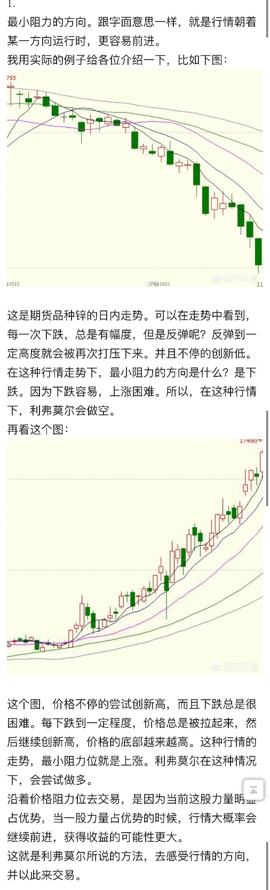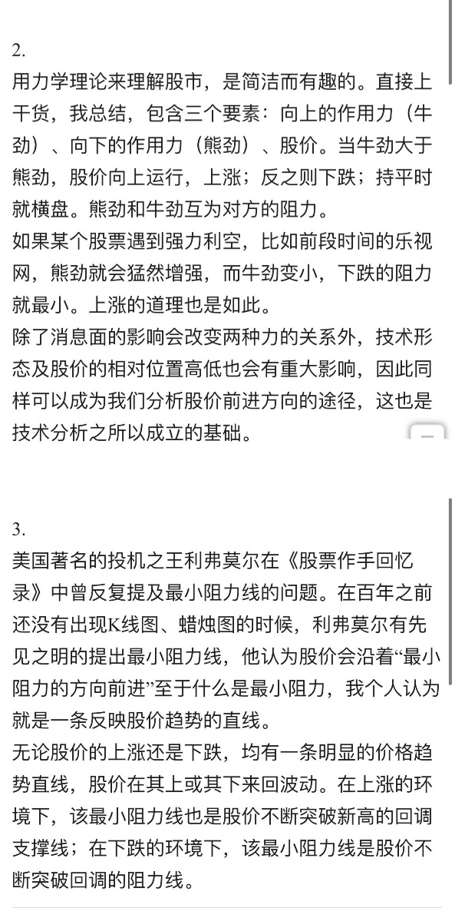

可以将葡萄串空头形态，最小阻力方向交易理论，价格和均线的关系，跌破7均线，反抽7均线做空几点结合起来学习。

18.强势币1分钟超短线做多思路

强势币，1分钟macd金叉，绿肥红瘦进场做多，死叉离场。

19.空中加油，反空中加油，背驰

<https://m.lizhiweike.com/lecture2/14004322?st=sharelink&inviter_id=32119464&from_old_lecture=1>

20.会砍仓。意思就是：“合情合理的砍掉错误的交易”。会砍仓，就不是韭菜了。

21. 突破历史高点，是突破买入的大机会。因此将2021年上线的币全部找出来，预警设好历史高点，哪天突破，就买入底仓，但要小心假突破，跌破7日均线离场。

22. 做空空头趋势的品种，开单要分批，因为空头有时候会反抽，另外可以依托5分钟KDJ，J值高位做空，如图。

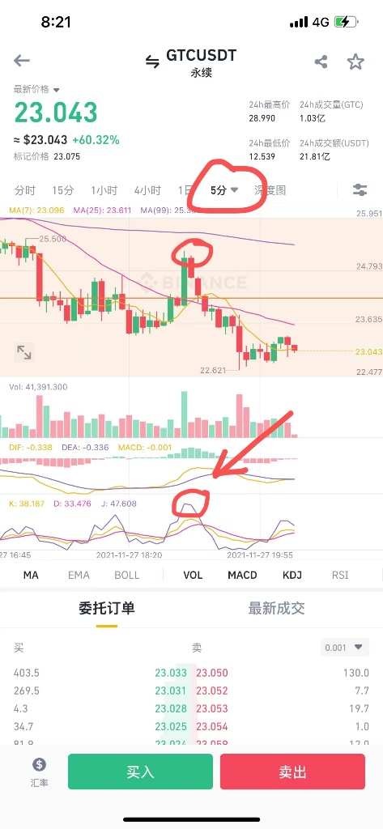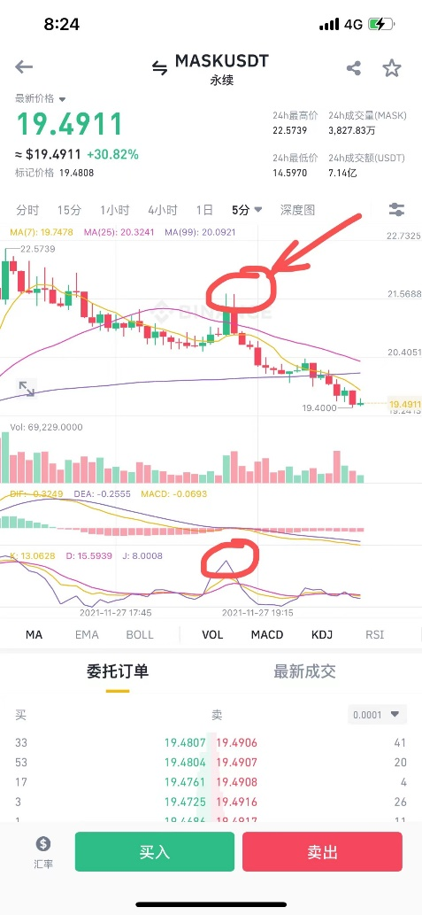

J值接近100-110就是高位，属于反抽到位。

23. 15分钟KDJ金叉，或者更大级别金叉要留意，可能发生短趋势反转，如图

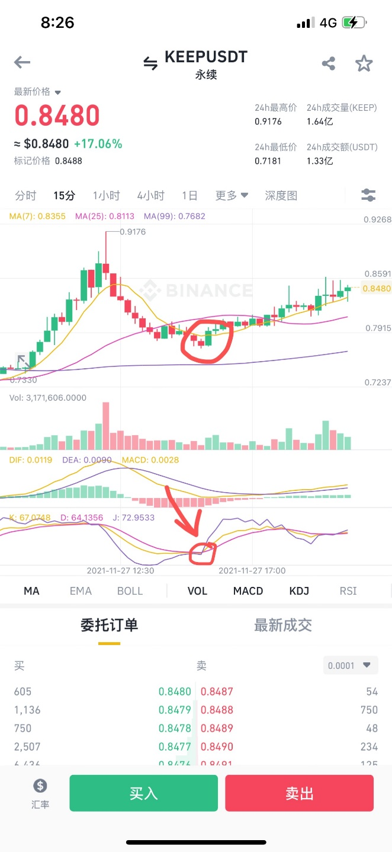

KDJ出现金叉，配合价格见底，价格站上均线，空单分批离场。金叉的位置也很讲究，是KDJ运行区域的1/3，中低区域，当然并不是出金叉就要反转，金叉与否不是反转的充要条件。

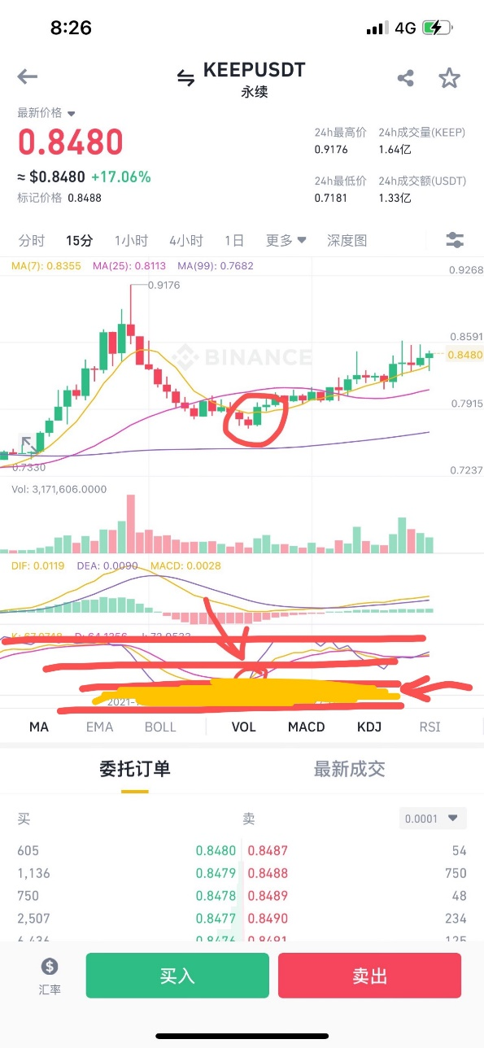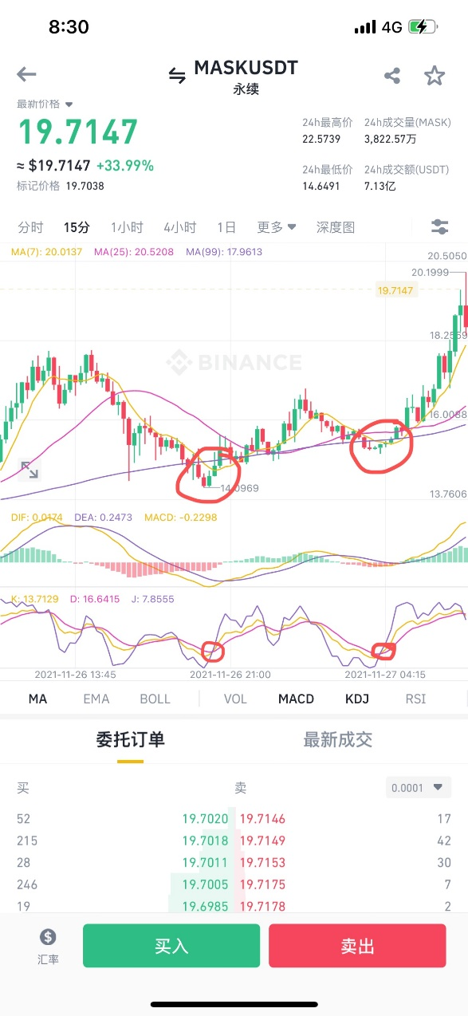

24.放空4招

①跌破7均线，反抽7均线，放空。

②顶背离，测试单放空，反弹不过高点加空单。

③顶分型，做空。

④7均线下挂葡萄，在7均线藤蔓上放空。

放空顶背离为最好的做空位

简单事情重复做，一招鲜吃遍天。

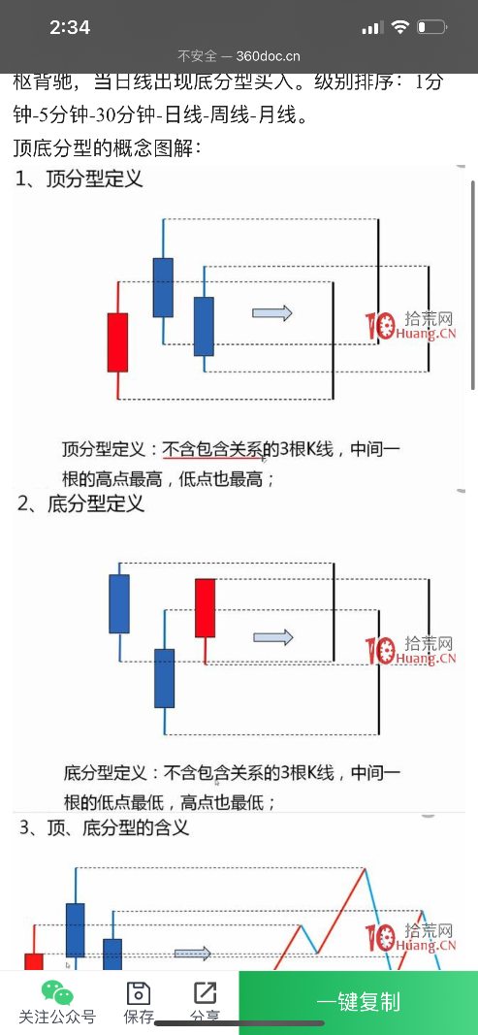 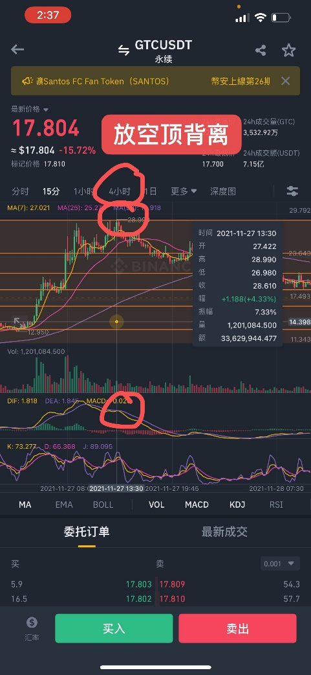

25.背离不作为开单唯一依据，开单依据是，多头强不强，强，你就找1分钟金叉上，或者回踩前一根K线实体部分就上。如图，K线站在7均线上，呈上涨趋势，多头强，即可寻找位置开多

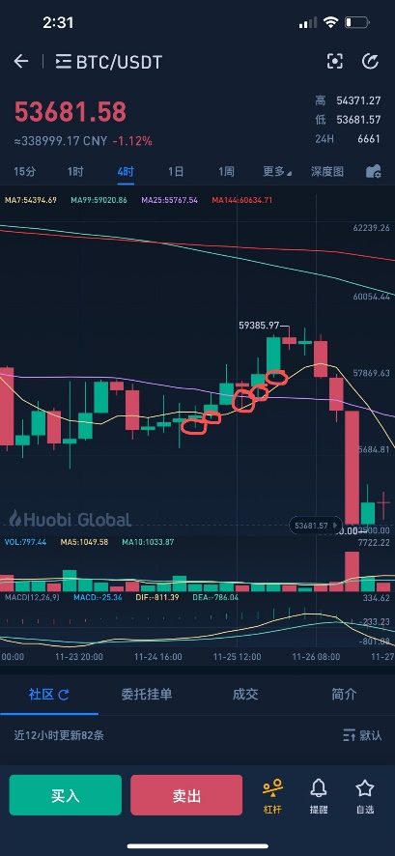

当K线跌破前两根低点，走人。

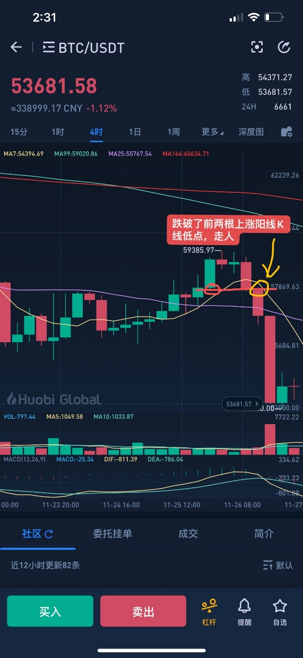

26. 设置止损止盈点前高前低参考什么级别的行情

如果你做的是挂葡萄行情，不管是多头挂葡萄还是空头挂葡萄，你看一下哪个级别的77均线对它的支撑最有效，是15分钟的7均线对支撑有效，还是五分钟的7均线对支撑有效，那么对支撑有效的那个级别，你设跌破7均线止损。也就是说你要判断这个多头是哪个级别的多头，我们一般是这么讲的，就是现在是一个啊，30分钟级别的反弹，或者说现在是一个五分钟级别的反弹，那为什么这么说呢？就是它是依托30分钟的7均线涨上来的，只要碰到30分钟7均线，它就上涨就上涨啊，那么什么时候他会从小级别的反弹变成了更大级别的反弹呢？就是他虽然跌破了30分钟的均线，但是他在接下去四小时的均线获得支撑，继续向上，那么他就是从30分钟的反弹演变到了四小时级别的反弹级别扩大。

总结：首先确定你要做的是长线还是短线，如果你做的是短线，你就先看你现在这个反弹级别或者反转级别，或者下跌级别是哪一个级别的，就以那个级别的七均线为准绳，如果出现跌破七均线，反抽七均线，你就应该止盈离场，就是说做多来说啊，那么，如果你后面发现它在更大的级别的七均线获得了支撑，又走出了向上的趋势，那么你剩下的这个仓位应该以更大级别的这个七均线为参考，只要他没有跌破七均线，那你就不应该走，就这么个情况。

27.多空双开对锁

为了保护你的趋势单子，有的趋势单子价格很好，所以中间要反复用对冲单进行保护，对冲单是干嘛的呢？对冲单进去以后，那段时间是不赔不赚的，不管他怎么波动，你都不赔不赚，但是你的对冲单如果平掉，如果对你的原单有利，你平掉，你对冲单的损失其实并不大，但是你原单的好位置被你卡住了，这在你心理上面是一个非常好的优势。

开一个多（永续），一个空（季度），这个小技巧大家掌握一下，在BTC进场经常都是双开。怎么个双开呢？你先看一下他现在的短趋势是多头还是空头，是多头，就开一个多单，然后当你这个多单有一定浮盈的时候，又到了这个阻力位的区域，你就马上开一个等比例的空单，这时候你的这个多单跟空单相当于是一个平衡态，什么时候去解锁呢？就是趋势对你有利，但是趋势在回调过程中，那么你就把这个对你不利的单子平掉啊，这样子是一个最佳的一个情况，这相当于你对趋势进行了二次观察，并且选择了一个最佳的位置，平调了错误的单子。

对冲的目的就是，我现在看不准，看不准我们就是把单子都放上去，一旦觉得OK了以后，你可以等待下面一个确定性的回调，把你错误的单子撤掉啊，相当于二次进场，但是这个二次进场你不慌也不忙，你在持有这个双开的这个单子的时候，实际上你是更加关注市场，而且你是站在中立的角度上的，因为你两个单子都有，对吧？往上涨的单子有，往下跌的单子也有，你就只要做选择题，我到底选哪个单子保留就行了。

还有大家在关键位置上，你模棱两可想开仓又不敢开的时候，一个非常好的策略，就是进场以后马上双开，怎么个马上呢？你看到好像现在惯性在上扬，先开多单，等惯性上扬到一定程度，发现好像有阻力，立刻开对等的空单啊，逐仓的话呢，是可以对同一个。合约进行开的全仓的话呢，你需要一边开永续一边开季度。

开完以后的话呢，你就认认真真的观察市场，到底市场是对谁有利，你不要轻易解锁，观察一段时间，如果确定你手里的这个单子的趋势有一头是错的，那么你对它进行缓慢的减仓，实际上啊，就是在解锁的过程中才是真正的确定方向。

有时候我们会很盲目，在开单的时候非常冲动，因为主力的一个拉伸，你就追进去了，结果没让你高兴，55分钟或者一个小时，市场就反转了。那么如果我们启用这个双开的话呢，就不存在这个问题。所以双开是一个非常好的策略，最优秀的期货交易者都懂得双开的重要性啊。

到时候比特币走出了疯狂的上涨趋势的时候，你不敢进场怎么办？告诉大家，就是在趋势非常明显的时候，你进行双开啊，先做多，到一定程度你开空啊，然后你仔细观察，到底空单赢还是多单赢，如果空单明显是错误的，你就把空单平仓，只拿多单，这时候你的多单已经积累了较大的浮盈，基本上你设保本价止盈，你已经不会被市场洗出去了，那么你这个多单就可以拿比较久，尤其是进入到了一个主升浪阶段，基本上不会把你的多单打掉。所以的话呢，就是双开是一个非常非常非常好的策略，一定要知道双开的重要性，千万不要想当然地以为双开干嘛，我浪费两份手续费我干嘛，双开的重要性非常非常大。

那么在这个过程中，你对仓位的把控，对资金的管理，以及对趋势的把握会保持较为清醒的头脑，你会对市场有一个你自己的理解，不会轻易的跟随这个别人的思维去做。双开能够明显的保护住你的赢家思维。在双开过程中，不要以为某个方向就一定是正确方向，可能某个方向，现在给你积累了三到五倍的盈利，但实际上他是个错误方向，反而对他进行了对冲的空单，在接下来一段时间里面是正确的方向，所以双开它的意义非常重大，甚至于有些这个博主就是用双开的方法，它可以抓到这个关键的顶部，关键的顶部，你知道吗？举个例子，比特币接下去如果不是涨反而是跌了，那么你由于双开，你会去找一个高位进行一个这个对冲，可能你那个空单恰恰是非常好的一个空单，接下去趋势走坏了以后，你可能会把你的多单先止盈，那么你的空单就成为一个非常优秀的一个单子。

28.形似结构

形式结构，顾名思义就是形状相似的一段结构。主要造成的原因，就是在一波波段的走势中，主力有时候为了吸货，或者出货，或者拉伸，那么在这些动作的过程中，他的这个K线的走势以及跟均线的关系是具有一定的相似性的，这个相似性，就叫做形似结构。那么就可以借鉴以前历史的走势规律，来推断接下去的走势可能性，它的成功率是比较高的。

咱们可以去看比特币，对照现在走势与比特币9月22号到9月30号这个附近的走势，大家可以看到四小时结构的比特币和这个四小时的7均线和四小时99均线的走势啊，它的结构呢，是有一定的形似之处的。

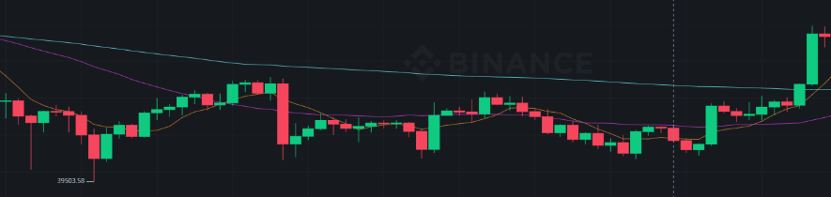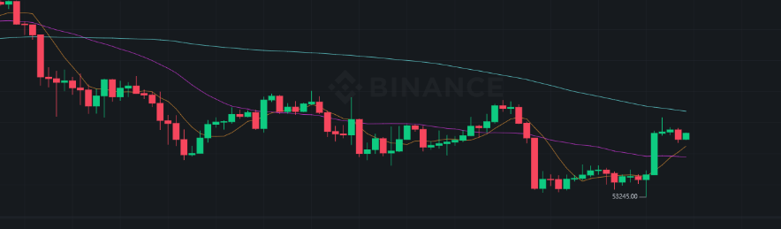

29. 震荡指标KDJ的应用

震荡行情，高抛低吸，KDJ的J用来判断顶底。在震荡行情中，四小时J值到达100或者一小时J值到达100，这就是超买，超买是什么意思？买的人太多就得跌。如果J值达到了-10或者-10以上，那他是超卖超卖，就是太有人看空了，导致它会反弹，这个是震荡行情KDJ的应用。

KDJ值是一个相对指标，不能作为开单的直接依据。

30. 相对强弱指标RSI的应用

趋势行情，看强弱，用RSI指标，RSI背离来判断顶。RSI，相对强弱指标，相对强弱指标出现背离，当价格创新高，相对强弱指标反而不创新高，这个就叫背离，相对强弱指标就是真正的买盘的力量，高的时候，买盘的力量其实不如前一波力量。但是价格创了新高，那主力就会怀疑，接下去就是市场没有太多人进场了，那么主力就要想办法赶紧把货倒出去。所以相对强弱指标也是主力用来判断该出货的时机。

可以结合视频来学习KDJ和RSI指标的应用 <https://weibo.com/1745916440/L3M4n1z9a>

31. 龙筋上面捡金币

以shib为例，我们可以看到在这波上涨中所有的价格碰到15分钟25均线附近的时候都会反弹，那么这条25均线就是龙筋，此时25均线还在向上走，呈上涨趋势，那么当价格靠近25均线就可以买入，而当价格乖离25均线的时候则不能买入。

龙筋就是大主力的操作轨迹。而我们在龙筋附近买入就是跟庄，因为大主力依托着龙筋的这个轨迹在做多在做多，只要打到大主力的这个操盘的计划，大主力就把它抬高，那么大主力抬高后，它留下了一条非常明显的轨迹，这条轨迹就接近于15分钟的25均线。当价格回落到15分钟的25均线，就是shib主力的操作轨迹的时候，主力因为要继续把它拉伸，所以呢，在这里他大主力会出手，于是价格止跌，但是你会发现没有大主力在接的时候，其实它价格并没有大涨，而是温和的小涨，反而是大主力不进行拉伸的时候，价格才出现了大涨，价格再出现大涨的时候，恰恰是是价格达到了小波段顶点的时候，你可以把它理解为一个波段的高点，而韭菜们就喜欢买在波段的高点上，韭菜还自己说这是突破做多，其实就是追高。实际上是因为它存在一个惯性势能，就是说任何的这个价格波动跟经典的牛顿物理学的运动是一致的，它存在一个加速度惯性的东西，那么由于价格有人做多，有人将他拉起来，所以啊，很少的空头敢去做空，那么就会形成一个小高点。这个高点是由惯性形成的啊，一般是最傻的韭菜去追的，当韭菜追进去以后再没有市场上再没有韭菜去追多的时候，那么，就有聪明人在上面做短差，将价格打回来。注意，不是大主力打回来，大主力一般是不会去参与这种小的回调的，当价格回到大主力的龙筋位置的时候，大主力继续买入，因为大主力基本上就是程序化设计好的，他就是会继续买入，买入的时候，那么很多韭菜，尤其是做高倍杠杆，从高位买的多，打到这个位置，韭菜自己就退缩了，因为亏了老多钱，那么韭菜就割肉离场，而聪明的人呢，反而在这里将筹码捡起啊，与大主力肩并肩将筹码捡起。

当价格乖离于龙筋，就是大主力的操盘计划，太远的时候，你必须考虑获利了结，短线的获利了结。那么在操作现货的时候也是一样，当现货价格与龙筋乖离过远的时候，你也是要做一个逢高减仓的动作，在它价格回调以后，回到位置以后你再将现货接回摊薄成本，这是做比特币现货最核心的一个交易理念。所以这里面谈到的知识点有，如何识别龙筋，小波段的日内龙筋，大波段的日线龙筋，超大波段的周线龙筋以及乖离度。乖离度就是价格与龙筋的距离，叫做乖离度，乖离度有高有低，距离越远的乖离度就越高了，他是一个参数，那么这个乖离度也可以进行一个测试，比方说你测出当日日内乖离度最高，是脱离这个成本价大概0.2价位，那么，只要是后面价格冲到与龙筋乖离度达到0.2至0.2以上，就要开始分批止盈了。

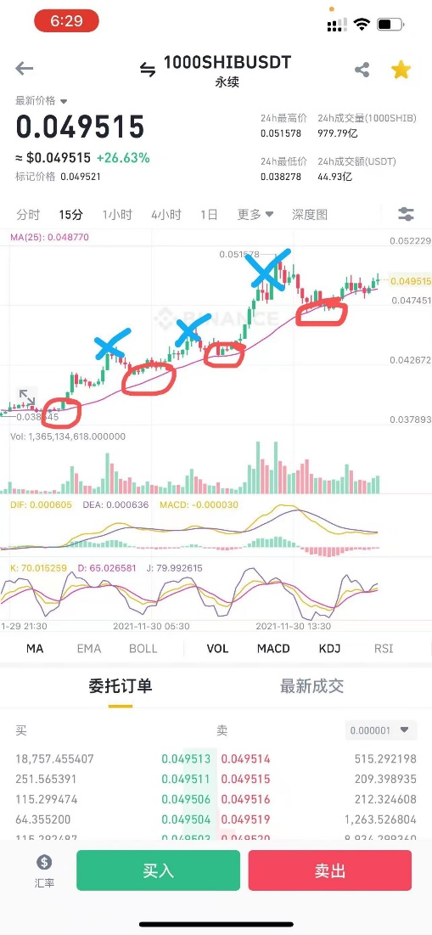

32. 强势币转折逢高空

主力在狂拉过后，撤退的时候，他一般先拉两波，逢高出货，然后，就跌破龙筋，反抽龙筋下去，这就是强势币转折。强势币一定会出现转折，但是在转折的当下，不一定是你想象的那种转折，他有可能是转折完了以后再创新高，再转折，那么在这样的过程中，你一定要小心，你空的这个强势币从浮盈变成浮亏，所以浮盈最大化的时候，最大值的时候要考虑止盈一半。

参考视频：

<https://m.weibo.cn/status/4709595291320432?wm=3333_2001&from=10BB193010&sourcetype=weixin>

<https://m.weibo.cn/status/4709591683695660?wm=3333_2001&from=10BB193010&sourcetype=weixin#&video>

33.“打不过，就加入”

被爆揍，你怎么办？挨揍还是反过来揍空头？———交易员的格言是：“打不过，就加入。”

34. 1小时macd金叉且金叉在零轴以上+突破箱体的品种，可能有机会出现20-80%的上行。

原因：1小时金叉持续时间较长，进场风险较小，可能有较大利润。

35.空头形态特征：高点不断降低，反抽时才做空，别去空地板。

在一小时macd是红柱子的时候，一小时七均线向下走的时候，反抽七均线或者站到七均线之上是可以是空的，当下来了以后你就持有。

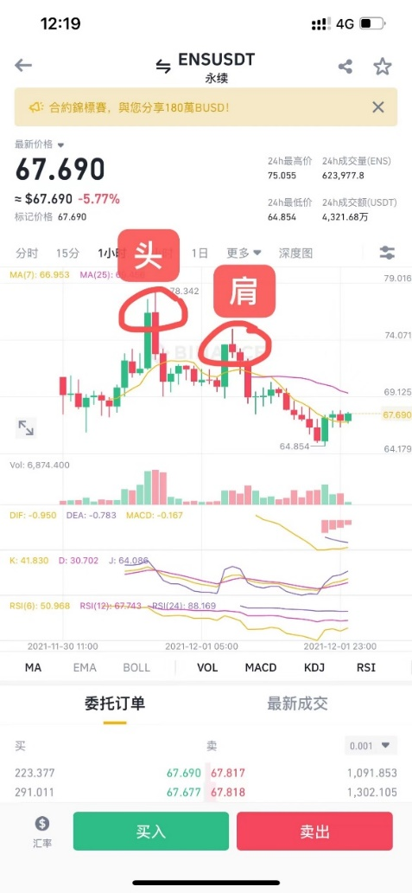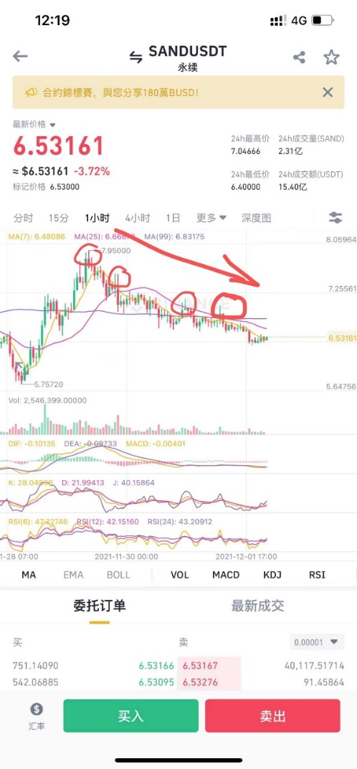

36.复盘CTK和GTC的 1小时级别浪型分析，结合1小时macd分析。

参考视频：<https://weibo.com/1745916440/L46MT8gAG>

<https://weibo.com/1745916440/L46EP9TUy>

37. 左侧交易Vs右侧交易

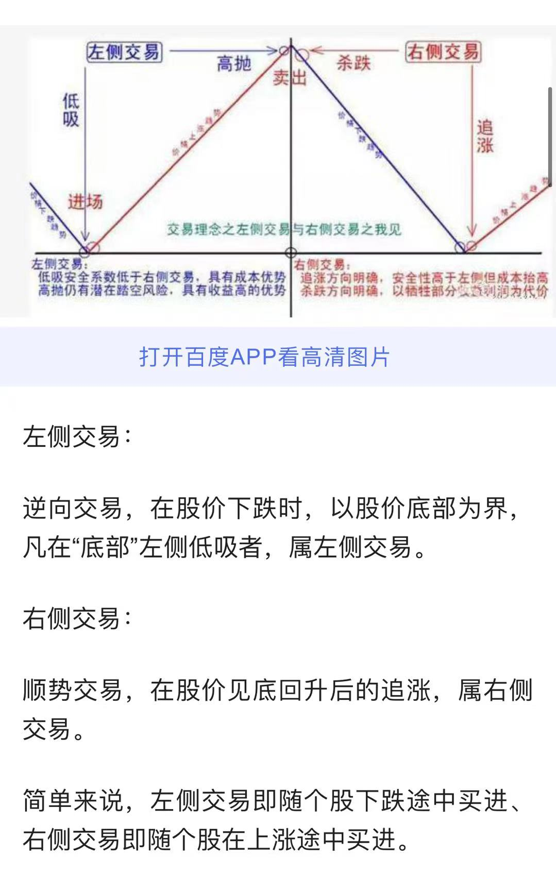

38. 倒金字塔加仓

空单如何找时机进场：现价持空1份，等待反弹3-6%再加2份，若再反弹10-15%再加空4份，止损设在倒金字塔第三笔定价之上。这种倒金字塔模式，需要对技术有很深的理解，且需要很强的仓位管理能力。

39. 强势币一日游，做转折空，谁强，当天涨50-100%，等他五浪结束，展开ABC回调，空进去然后拿住。

最近美股没走好，美股没走好，说明市场缺钱，市场缺钱，山寨币就不能像2021年年初那样暴涨。现在的山寨币，今天这个爆拉，明天拉那个，但是拉完的那个呢，就好像被弃婴一样的，阴跌不止。

这些大涨的山寨，就是一日游行情，这是为什么呢。因为主力怕接下去有黑天鹅发生，他们需要拉高出货，现在很多山寨币就是个死猫跳，它的本质原因就是市场缺钱了，主力庄家需要拉高出货，拉的越急，他心越虚，他越是要撤退，因为市场大环境不好，市场缺钱，想拉又拉不动，跌又跌不下去，那么，这时候这些山寨币的主力庄家心里就害怕，想着赶紧在这个事情还没有完全败露之前，先把货出一出，如果说后面市场环境好了，他们还会再去进场做多的，如果环境不好，他们就把货都出干净，剩下就让散户去玩儿吧，就是这么一个套路，所以才会有咱们要去做强势币转折。

40. 12.3凌晨晚课 “我亏了300万，还有几十万，能不能短期靠交易拿回损失的钱？”

关键词：财运，复仇，侥幸，实力

最近总同学进来说问我亏了几十万，或者我亏了上百万，我现在还有几十万，我大概能不能挣回来，我可以告诉你，先放弃这个想法，如果你有了这个想法，你往往赚不到这个钱，你应该怎么想？你应该想，我现在还有一条命，我现在还有几十万块钱，我想挣500万，或者我想挣一千万，我该怎么做，你要改成这个问题才可以。当你有了想用几十万短期把亏损的几百万博回来的时候，说明你有了复仇心态。而你一旦有了复仇心态，你的第一问题就是要面对一个时间问题，就是你会急功近利。

有句古语说得好，财不入急门，这句话是真的，这句话是真的，财是不入急门的。那么为什么呢？是因为如果财入了急门，你会下意识认为这个财下次还能入你的门，那么由于这个财是急财，他是属于偏财，他可能是偶然性到了你这个地方，但是从大数据概率上讲不可能无缘无故的它再入你的门，明白吗？

所以的话呢，你想短期复仇，赚回这个几百万是不可能的，我可以很负责任的告诉你，就算你通过一笔单子赚回了几百万，你也不能够马上从市场离开的话，那么你会在接下去的两个星期再把这几百万甚至更多的钱亏回去。

大家之所以会因为通过做合约亏钱，实际上从根子上讲啊，你从开始要做合约的那一刹那，实际上你的财运就不好了，无论是学会做合约，还是学会做商品期货，还是学会做外汇，对于99%的人来说，都是属于败财，这是核心。大家必须先要认识到这个问题，因为它是使99%的人都亏得倾家荡产的一个游戏，一点都不夸张。

第一，是因为你有败财运，才接触到了这个害你败财的事情，对于我来说就是商品期货，对于某些人来说就是比特币合约，对于有些人来说就是股票，不管怎么样是因为你财运不好，才接触了这个糟糕的事情，那么怎么办？第一个你离开这个市场，重新去做你最适合的行业，然后通过你适合的行业把钱挣回来，有百分之七八十的人是走这条路赢了。第二条路线，你确实没有更好的行业可以做，你现在也没有很好的职业，你现在只有时间和非常强的这个赚钱的信心，以及你的精力，甚至于你的决心，那么你可能只能走一条更难的路啊，就是把交易学好。

想把交易学好，首先得把复仇两个字抛掉，就是你一定要确信，就是我这钱已经送给了市场，相当于我做了一个慈善事业，把这个钱送给了市场。其实你跟捐钱给别人出去是一样的啊，要有这个心态，要有我做了一次非常大的慈善啊，我把这个钱给了别人啊，虽然这个钱有可能留到了一个你不认识的任何一个人钱包里面去。但是这个钱确实是送出去了，有可能送给了赵长鹏，有可能送给了某个币圈大佬，有可能送给了某一个这个亏钱亏的一塌糊涂的赌徒，但是你确实是相当于把钱送到了市场，那么你现在如果有复仇的概念，就是要从这些大佬手里面拿钱，我问你，你有什么实力没有，有两个啊，第一个你说我靠一次侥幸大杠杆，比方说我现在认为比特币会暴跌，我现在分批开空，等比特币跌到3万，老子就能把三百万五百万全部挣来，我完全同意你有50%的胜率，成功呢，有50%的胜率，靠几十万变成几百万，但是我问你，你赚回了这一次钱以后，你会不会离开市场，我告诉你，你一定不会离开市场。因为你赚到了这笔钱以后，你就会认为市场这钱太好赚了，市场里赚这钱太容易了，没有比从市场上捞几百万再轻松的事情了，于是你会继续做下一笔大的赌注。因为这种事儿我干过啊，我干过，那么事实证明，某一次幸运的赢大钱，必定伴随着接下去靠实力把钱再亏回去啊，是真的啊，把实力靠实力把钱再亏回去，所以，请大家放弃通过一次侥幸的把钱赚回来，这种想法，就算这种想法被你发生啊，你在接下去你还是会亏回去，所以侥幸是不可能成功的侥幸，你想也不要想了。

因为你存在侥幸心理，就算老天也看你可怜，把钱给了你，你原来亏了500万，他把500万给你，你放心，你一定不会善罢甘休，只拿500万，你一定会想着我拿这500万占去赚十倍赚五千万，老子退休你知道吗？关键问题在这里，更何况你也别想很轻松，通过几十万把你原来亏掉的几百万快速在接下去的几个月里面挣回来。所以我讲的东西都是真的，真实存在的，而且也是符合人的正常的心理。

现在谈第四个关键词,实力。实力就是你一定要通过你的实力能够稳定地通过，损失非常少的钱，就是取每一次啊，或者多次能够把钱赚回来，咱们不求快，但求稳啊，深夏现在做的网格，它会在适合做网格的时候开网格。然后呢，他的网格回报非常好，两三个星期回报就达到30%-60%啊，那么他这种网格风险相对较小，回报相对较高，就是剩下能够回本的其中一个原因，那他这个就是凭实力。还有一种就是用几万的小单，当然你们现在做不到啊，用几万的小单每一次，从市场中赚10%-20%，回来一个一个小单去赚赔也就赔百分之几，然后通过小单一口一口啊，将一个大目标分解成为若干个小目标，然后通过稳定的啊，不大亏损，但小幅盈利的方式。不管你用现货还是用合约啊，在牛市整个趋势过程中，通过逢低做多把钱挣回来，当然现在已经不一定是这个最好的时机了，现在已经属于牛末熊初的时期啊，牛末熊初的时期。那么现在这套这套方法已经不合适了，所以从现在的这种行情中，你其实是很难通过几十万块钱挣回大于你本金的十倍的钱的一倍，有可能发生两倍，有可能发生十倍几乎是不可能完成的任务啊。

那么说了这么多消极的话，那我说一些积极的话啊，如果你能够忍过这次牛末再忍过，这次接下去可能明年二季度开始的熊市，或者明年年中以后开始的熊市，如果你能在这个熊市过程中保留实力啊，提升对交易市场的认识，提升对区块链的认识，然后呢，在下一轮牛市初期的时候，通过网格也好，通过现货也好，通过低杠杆保证金也好，能够做到一到两个大的趋势单子啊，这也能盈利。

当然今天啊，如果你用SFP逢高大杠杆做空，其实你今天也能赚回来钱，但是我为什么不说这个呢？因为像这种强势币转折，也就是几天的行情，过几天这种行情可能就没有了，但是由于你习惯了定式思维，你可能今天做了SFP爽，明天做前天做的GTC,CTK也爽，你就开始有啊，强势币上涨，我就逢高做空的这个想法。最终呢，行情又变了，你又爆仓啊，所以的话呢，核心一点还是得把实力建起来，就是你知道啊，你现在做的这个单子，最终会让你最大赚多少钱，最大亏多少钱，你自己心里要有一杆秤。

那么我开这个群的目的是什么？我开这个群的目的是为了授人以鱼，就是把我对市场的理解全部告诉你们，你有了这个对市场的理解以后，方便你在熊末以后，熊末牛初的时候，用我们的东西去转到很稳的钱，但是这个本领不是说啊，我今天传功给你，你马上就有了，或者你听我，我给你财富密码，你就有了。同样，今天我说做空SFP金字塔到加仓的方法，有几个人从头到尾拿住SFP的空单的，不多的，真的不多的。

所以我给你财富密码，你也得有财运，接你没有财运，接你还是接不到，那我有时候会错吗？错的多了去啦，对不对？经常说错的，比方说shib吧，我昨天说shib形态还可以啊，0.44有支撑，昨天晚上凌晨就给你跌破了，啪啪打我脸上，你说你能完全靠我吗？不能，所以打铁还需自身硬，如果你要把几十万。赚回到300万，就得等下一个牛初你才可以赚回来，而在现在这个啊，也不知道是熊初，也不知道是牛末的，这个行情里面，你能保证你现在的钱不亏完，我觉得已经是万幸了。

在接下去的两个季度里面，比特币将会上蹿下跳啊，非常夸张，核心目的就是庄家去割最多的韭菜啊，核心一个就是大多数散户受伤，在这个过程中，你能够学的就是真正的本领，你能够积累的就是经验，你不要想在这种行情下去大概率挣钱，虽然我讲话比较消极啊。但是我的想法事实最终会证明我的话是正确的啊，你千万不要以为啊，你交了2000多块钱一个月啊，或者说是接近1万块钱18个月，你就可以通过某个人的话，然后呢，去做几个单子，然后呢，能赚十倍。

一个单子可以呀，你赚到了，上次跟着我晚上做GPC的就赚了十倍呀，那一个单子你敢all in吗？这个单子让你赚了十倍，你会离开市场吗？不会，既然不会，既然我们证明我们的实力还有限，你就得等到三个时间，三个时机都到。1，你具备：“得财”的心态 2，你掌握：“得财”的时机 3，你放弃：“复仇”（回本）的想法。

要做到三点，第一个你要具备得才的心态，得财就是财是跟着你准备好了，你具备好了，你有软实力了，你有硬实力了，你什么都OK了，才自然会跟着来，财富自然会跟着来。第二个，你掌握得财的时机并不是7*24小时，乘以365天，每天都是你的财运日的，像今天是我们群所有人的财运日，只要你好好的把我早上的课程讲了。你今天都是你的财运日，只是大财小财的区别，但是并不是每天都是时机的，有些时机不好，你就不应该出海打鱼，有些时机不好，你发现问题，你应该立刻休息。第三，你要放弃复仇或者叫回本的想法。一旦你有复仇回本的想法，他偏不给你复仇，他偏不给你回本，他会让你的这个债越欠越大，心态越来越差，最终你连翻本的唯一希望都会没有啊。

再提一点，复利的状态。什么是复利的状态呢？就是做合约就跟是去工地搬砖一样，再差的行情，你也就最多亏总账户不超过10%的钱，就算遇到519你也就亏10%的钱，过两天行情好了，你又把这亏的钱挣回来啊，不管风吹雨打，总之你每月都是盈利，或者是很少亏损，亏的很少，你的总的资金曲线是一点一点在增加的，每个月。大概都是你前一个月收益的10%-20%甚至以上，很少月份会回撤10%-20%，你自己去算一下，几个月你能够赚回本金，我告诉你每月本金收益20%，连续15个月=1500%，不消15个月，你就可以做到。这是一个理论上的共识啊，不希望大家完全达到这个水平，我相信很多人遇到一次牛市，单月利润都超过1000%啊，我只是说一个理论水平，因为它里面最讲究的是遇到极端行情，你的回你的利润不回撤特别多啊。那么深夏同学，现在基本上能够做到这个，它用网格基本上能做到这个啊，当然呢，他的这个网格也就测试了几个月，他也没有去测，非常极端的行情。那么无论大家使用网格，还是用合约，还是用现货，最终你就是要做到超级大的风险行情，你的本金不会在一天里面折损超过10%，而是在后面好的日子里面，你每个月能给自己本金，创造净利润就可以了，我教的东西就是这个。

好啊我给新同学讲的，也是给亏了大钱的老同学讲的都是肺腑之言，我跟其他老师不一样，我不像他们那么神，从来没亏过钱，我亏过很大的钱啊，我就是亏钱亏出来的经验。我到现在我特别敬畏市场，我从来不会因为转了一次很大的钱很开心，因为我知道赚了大钱以后，如果我小小狐狸尾巴一露出来，就是说小孔雀尾巴一露出来。最终又会被市场打回原形，所以现在我给我教我的同学就是5 ：1：4， 百分之五十买比特币和以太坊，或者BNB当然不一定是满仓啊，有可能这50%的账户里面很多是现金，也可以是这50%开合约杠开这个保证金的，这个网格交易都可以。然后40%的钱呢，是用于投资山寨币的，当然也不是all in啊，很大情况如果不好的话，都是现金账户，剩下10%才做合约，因为合约是双刃剑，既有可能一天功夫合约能翻倍，账户合约账户能翻倍或者更多，也有可能一天功夫，合约账户控制的不好的话，就会爆仓啊。所以新人也好，老人也好，合约账户永远只占总资金的10%，这是核心中的核心。

也就是说，赌徒跟交易者的最大区别是什么，交易者是把市场当做取款机啊，偶尔会有一两次被取款机咬住手。但是绝大多数的情况下，交易者能够以月为单位或者以季度为单位，稳定的在市场上转到他能拿走的钱。交易者在自己看不懂的行情下，少下注或者不下注，交易者会在他自己正确的行情下大下住。像今天的SFP，我很少会有让大家用倒金字塔做空单的情况啊，大概也是第一次听说，说明我对SFP的这个空单志在必得。

那么交易之路呢，非常非常的坎坷，大家能够在一个群里面相互勉励，相互鼓励啊，你在这个群里面待几个月，我跟你说，都跟外面完全不一样，你能呆上一到两年，并且是真的啊，不是在这儿侃大山待一到两年，而是你真枪实弹的练习，并且把我推荐给你的书和这个访谈录还有这个。包括鹿希武教授的趋势交易法，整个琢磨透，然后呢，你也了解一些华尔街的一些至理名言，比方说sell news啊，就是见消息走人，对吧，利好出尽是利空对吧，这些东西你也能够大概啊，有所应用的话呢，基本上你全年是可以抓住几次确定性的机会的。

确定性机会的时候呢，先用小的测试仓去啊，去赚取一个利润的安全垫，然后呢，有了一定的利润安全垫以后呢，你开始加仓，加完仓以后呢，顺势交易的时候呢，以保本价止盈或者略微亏损止盈，基本上，如果你做对市场不会再打到你的保本价，或者打到你的成本价，然后市场趋势上去，那么趋势上去了以后，基本上你就在牛市中。你就可以等着别人抬轿子啊，你可以吃几周的趋势的钱，甚至于啊，别说几周了，几天趋势的前吃下来都是很大一笔数啊，但是这些需要大家不断的练习以后啊，需要有行情配合大家才能抓住的。那么现在让大家用石油20倍杠杆来练习，核心一点是什么呢？就是把注意力放在交易本身上，而不要把注意力老是放在钱上面啊，如果让大家用500u20倍，刚才练习相信很多同学还没练一个星期，可能学费都已经练完了啊。那么为了统一呢，大家都是从10u这个标准价格开始练。

41. 知识点：右侧做空那种“短时间暴涨，涨的让人发慌，然后几乎所有空头全部死绝的币”。

关键词是：短期，暴涨，右侧交易

不能左侧交易，都是右侧。就是出现涨不动，才右侧交易做空，以前高附近止损。做对了，分批加仓！接下来1-4个月会给大家N次机会抓住这种机会。

42. 小仓位试多疯狂品种，“身在曹营心在汉”，耐心等待疯狂品种5浪上行结束（涨势衰竭后），反手小仓位+浮盈加仓做空。

举例 RLC

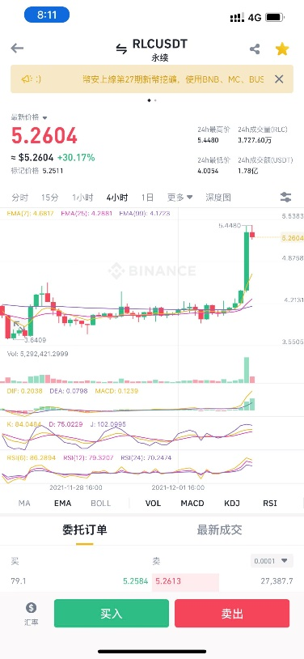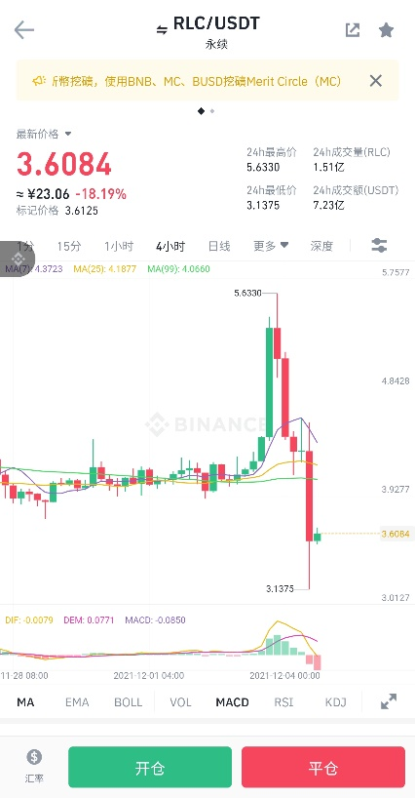

当他反抽无力，1小时macd死叉，就开始老老实实下跌。

43.做空的时候，发现一分钟macd水上金叉，就是零轴上面金叉，然后放出绿柱子，这个空单就撤退，因为这个出现的话，基本是上涨的概率达到80%以上。

同样这个一分钟的macd是红柱子，但是它黄蓝线还在零轴以上，这就属于调整。当macd的黄蓝线在零轴以上，然后他macd是红色的话呢，他就是偏强调整，偏强调整的意思就是说它在跌，但是它跌的不是很厉害，但是如果说是黄蓝线在零轴以下，它就会比在零轴以上跌的快。

当macd的黄蓝线在零轴以下同时出现了红柱子，这个就是下跌走势，黄蓝线在零轴以下是趋势向下的意思，然后红颜色的柱子出现是这个空头的量能，这两个组合在一起就是弱势下跌，这个时候是适合做空的。

44. 绝对不要开币安的逐仓网格！

跟大家说一下，如果开网格的话，绝对绝对不要开逐仓，不然你根本计算不了你的强平价格。除非你能24小时盯盘，24小时随时可以手动添加逐仓的保证金，不然很容易造成意料之外的亏损。

其原理是假设全仓是A仓，逐仓是B仓，原本我在B仓放够了保证金，可以把强平价控制在2万以下，但是网格会挂很多卖单和买单。当你卖掉一格的时候，他空余出来的保证金并不是还留在B仓，而是返回到了A仓，而当你买入一格的时候，他却是用B仓的保证金来购买的这就会导致震荡越久，你的B仓的保证金就会越少。而这个时候，你需要不断的手动把保证金再加回去，如果你来不及加回去，也许你算的强平价在2万以下，但是由于保证金不断的被挪走，所以你的强平价就会被不断的抬高。

45. 熟悉的交易情景：

①某标的（币）突破日内短多趋势，逐渐拉升，最后开始走15分钟（或者1小时）的5浪上升走势。eg：参考昨天的LUNA

②某标的（币）出现跌破1小时（或者30分钟）7均线后，少许反弹到7均线后，再次下跌，并跌破短期调整低点。然后开始基于某一条均线，有规律的下跌，每次碰到该均线都会下跌。

eg：参考上周做的SFP、CTK、GTC

③某标的（币）出现长期窄幅整理箱体，突然某时间突破这个长期整理箱体后，展开疯狂拉升，出现了10-100倍的涨幅。

eg：参考之前做的AXS、shib、sand

④某标的（币）出现萎靡颓废的走势，从跌破4小时7均线开始，逐级跌破7日线、25日线，最终跌破99日线后，才开始疯狂暴跌。

eg：近期的BTC

⑤大盘（市场）偏弱行情下，某币出现了反市场拉伸走势，出现了短期50-150%，甚至200-300%的涨幅，短期积累了巨大的下跌动能，从它再也涨不动以后，出现了基于1小时或者某时间级别的5浪上涨后展开了ABC回调模式，这时候要考虑在B浪反抽时开始分批进场做空，并坚持拿住空单，直至空头趋势彻底结束（短期均线全部出现向上拐头，价格站稳所有短期7、25、99均线）

eg：参考GTC、SFP

46. 交易是严肃的，学习是严肃的，嬉皮笑脸，宣传恐慌，是大忌！

47.多强空弱

比特币震荡或者偏强的时候，去市场找趋势最强的币做多，再拿市场中趋势最弱的币（最好刚反抽过）做空，形成“多强空弱”组合。 组合时收益有时候会大幅回撤，在受益回撤前，平掉组合。

48.BTC合约博弈游戏

BTC做空做多的节奏非常重要，比特币就是一个博弈游戏，别人赚了钱，你看着眼红，你想去追空的时候，主力往往扇你两大嘴巴子，当别人做多赚了钱止盈以后，你要想着接下去可能是空头机会！比特币每次都是这样，爆完多头爆空头，爆完空头爆多头，空头来回拉锯来回搞。

而且往往有一个特点，就是在最后要转向之前内一下的拉升或下跌，是极其凶猛的，极其凶猛的。把我这两句话仔细理解，并且跟最近走势进行比对，你会发现我说的句句是真。

49. 如果我们看到价格向不利于我们的方向突然运动，而且我们对此无法理解，搞不清楚，通常就清仓离场，等到以后再探寻其中的原因。

50. 盈利超50%后的止盈策略

①将止损改为保平，就是保本价止盈。

②利润回撤止盈，利润回撤40%开始分批止盈。

51K线首尾相接

一小时线或者四小时线或者日线，一般都会首尾相接，意思就是收完四小时线或者一小时线以后，那么下一个小时线会对前面一个小时线的实体部分进行一个回踩，回踩黄金分割位。

52.K线包含关系

在下跌行情中，当前一个根线跌的太猛，下一根K线往往会对前一个K线的下跌进行一个修正，这是因为均线会对价格进行修正，价格必须向均线进行靠拢，所以会有一定的反抽。

53.头肩顶形态

如图，中间这个最高两边次高，就是头肩顶形态，那么如果出现了这种形态，就是一次比较大的波段顶部，就可以在接下去下一个肩膀做空，在箭头位置加空。

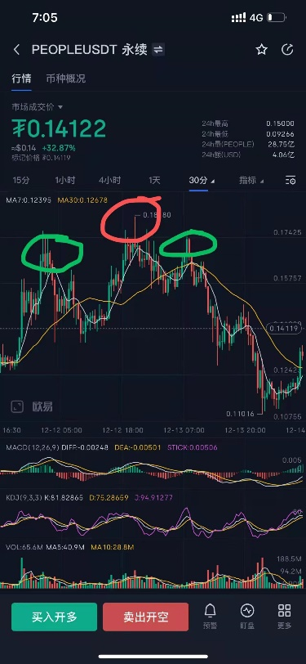 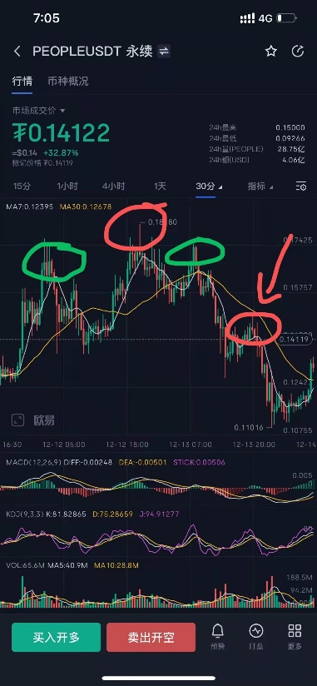

54. 2 Breakout 形态（简称2B形态）/神龙摆尾

神龙甩尾，就是主力庄家要空之前，先把这些想蹭他游水的散户全部搞死，搞死完以后他就下去啊，这在很多亚太的操盘手的操盘记录里面非常多。

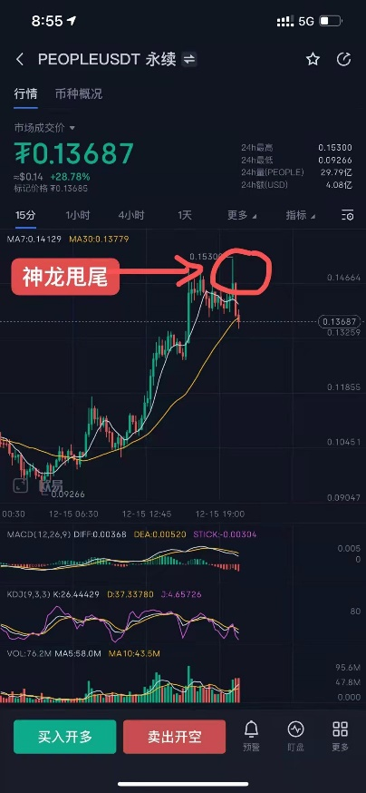

参考视频：<https://weibo.com/1745916440/Kim613U95>

55. K线形态·双天线

出现这种形态就是空头信号

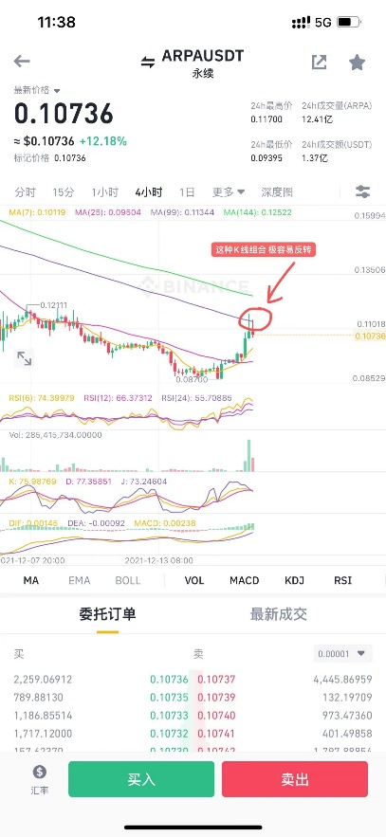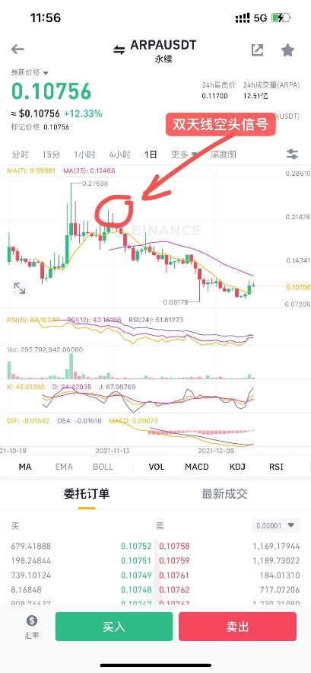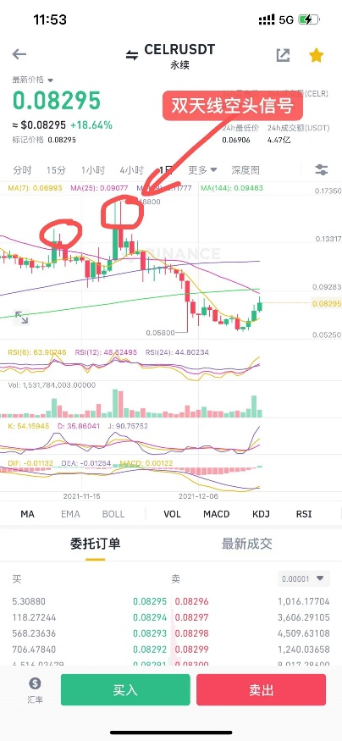

56. 重要知识点·“尖A”挂葡萄

如图所示，价格走出了一个“A”型，当价格达到“A”的顶点后如同自由落体一般下落。

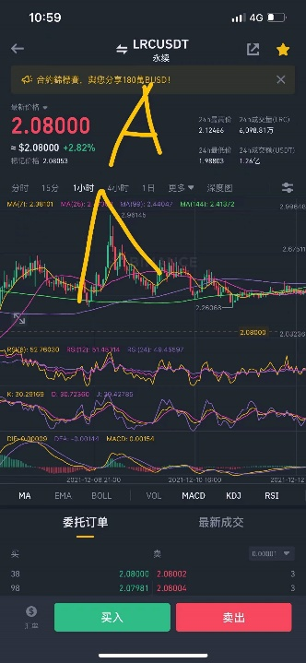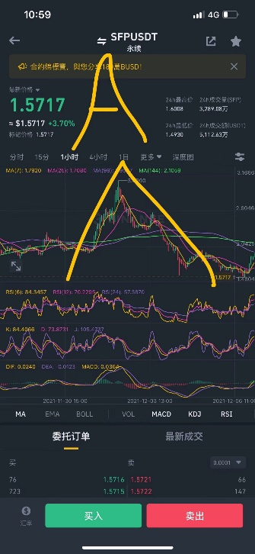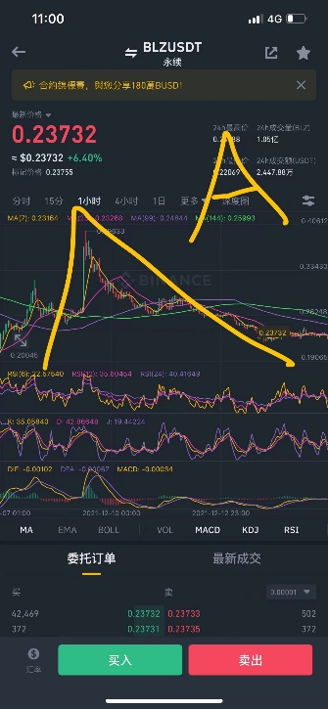

同样，举一反三，出现尖V，就是要坚决做多

尖表示多空快速转换，主力在尖位置，完成变型。

参考资料：

科学上网步骤：

1，注册蜂巢 VPN，并购买订阅服务

<https://666yun.men/#/register?code=iFcHa55jp>

2，下载shadowrocket （安卓机则是下载clash，蜂巢官网里有对应教程）

3，打开注册好的蜂巢的仪表盘页面，点击导入到“shadowrocket”

4，打开shadowrocket app，选择节点连接VPN

苹果用户使用美版账号下载，使用以下

ID：id7@applen.top

密码：eF123456@

（输入密码确定后，提示AppID安全是否二重身份认证时，请选择其它选项，然后选择不升级。

此账户只允许登录应用商店，不允许登录icloud，登录icloud导致锁机自己负责。

注意最好是手动输入账号和密码，因为复制粘贴的账号和密码容易带有空格导致提示密码错误，还有就是密码的大小写和字符都要注意。）

欧易OK：链接：<http://ouyi.fit/join/9948699>

OK邀请码：9948699

火币和币安，国内小交易所都要受到清退，

用云上网方式点击链接注册下载即可。

bybit：随我一起加入 Bybit 并领取 $20 USDT 体验金！Bybit 福利中心高达 $600 奖励等你拿。填写我的推荐码注册吧！ 1R3YPP

<https://bybit.com/zh-CN/invite?ref=1R3YPP>

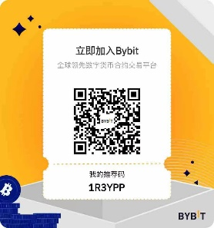

勇哥几次直播

<https://m.weibo.cn/status/4706487340893638>

<https://m.weibo.cn/status/4705406587503982?wm=3333_2001&from=10BB193010&sourcetype=weixin>

<https://m.weibo.cn/status/4707208208318667>

<https://m.weibo.cn/status/4710470097568646>

<https://weibo.com/l/wblive/p/show/1022:2321324711013504385097>

<https://weibo.com/l/wblive/p/show/1022:2321324710743449927782>

<https://weibo.com/1745916440/L4NIdyUoR>

<https://weibo.com/1745916440/L55VAAUL3>

<https://weibo.com/1745916440/L5BoDgx0c>

<https://weibo.com/1745916440/L64yImfFO>

<https://weibo.com/1745916440/L6kbD2mqE>

<https://weibo.com/1745916440/L6kbD2mqE>

https://weibo.com/1745916440/L6slj2tSH

https://weibo.com/1745916440/L6DKfE5XX

<https://weibo.com/1745916440/L6VzDrjPA>

<https://weibo.com/1745916440/L7cf1wd5O>

<https://weibo.com/l/wblive/p/show/1022:2321324717202682282554>

鹿希武教授课程：趋势交易法

<https://www.bilibili.com/video/BV1Lh41197qT?p=1&share_medium=iphone&share_plat=ios&share_source=WEIXIN&share_tag=s_i&timestamp=1620785750&unique_k=zzrSCw>

李笑来课程分享：

链接：<https://pan.baidu.com/s/18VzCUHTYEb3KfyxpcXMwDg>

提取码：581T

书籍分享：

《金融怪杰：华尔街的顶级交易员》

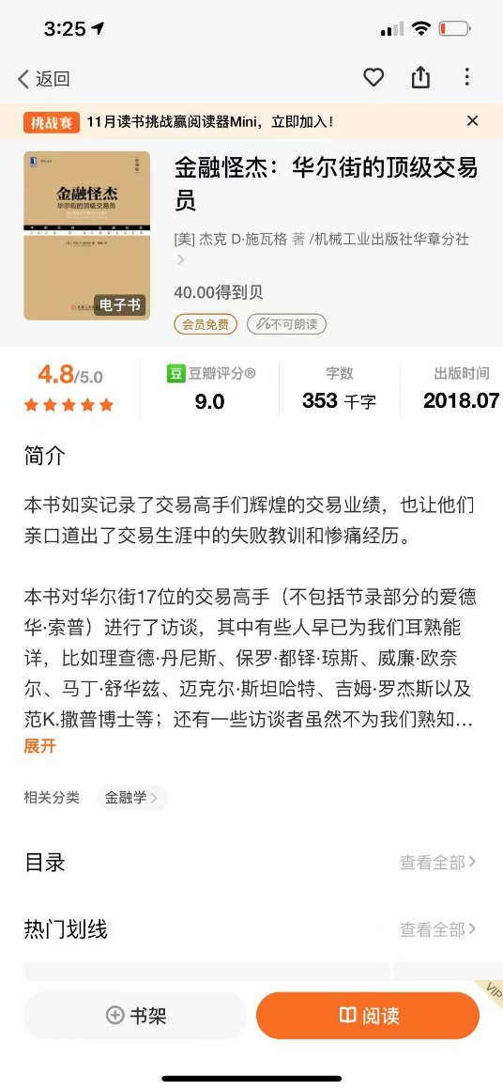

《华章经典·金融投资系列典藏版（下）》

